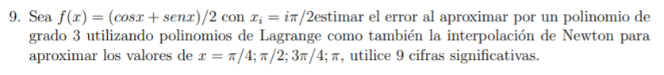

Librerias:

polinom

Ya tiene la implementación de lagrant

Ggplot2

Graficar con puntos

Sympy

Manejo de variables

Se calcula el

x

Xi

Fxi

#x pi/4,pi/2,3pi/4,pi

#x1 0 ,pi/2,pi ,3pi/2

#fx1 1/2 ,1/2 ,-1/2 ,-½

El fxi se saca reemplazando el valor xi en fx

De polinom se usa poly.calc() que nos da el polinomio de lagrant directamente

La función recibe 2 listas de datos

El x y el fxi

Se grafican los puntos fxi y el polinomio obtenido con poly calc para ver como corta los datos

Para el error se usó wolfram comparando la exactitud de cada punto

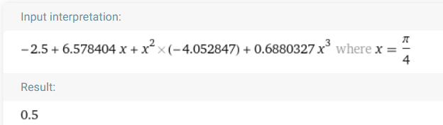

0.5

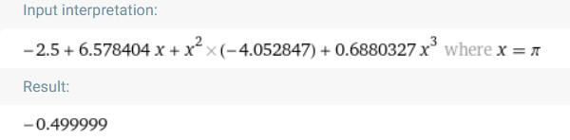

-0.5 debería ser

Da muy cerca

----------------------------------------------------------------------------------------------------------------

Newton

Solo se usó sympy y ggplot2

Función para calculo con uso de matriz

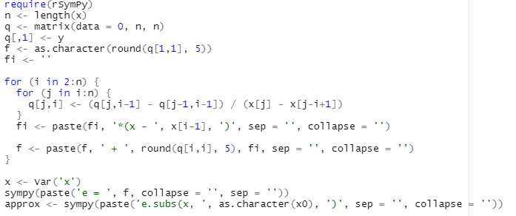

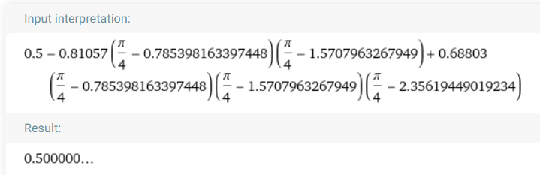

0.5

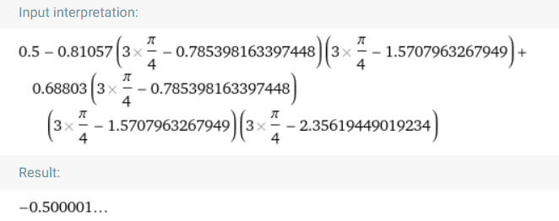

-0.5

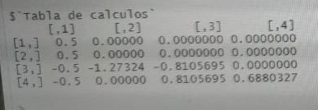

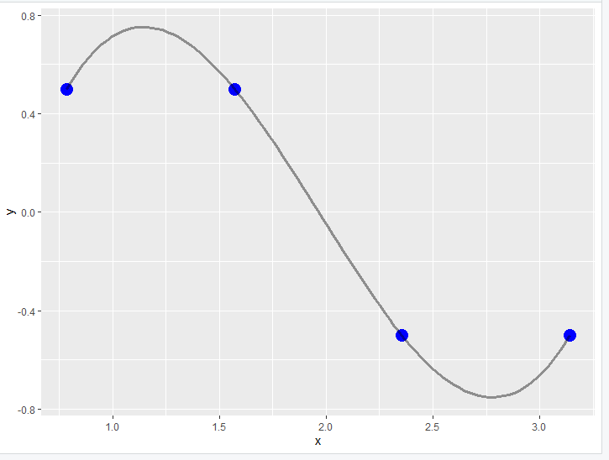

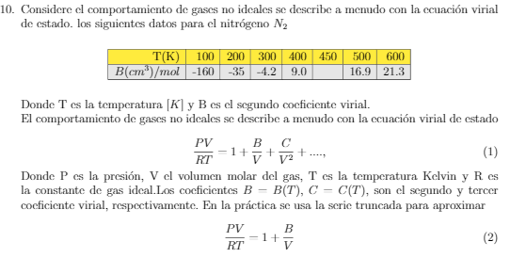

Se crea un vector de temperaturas K y uno de los coeficientes viral en B

Con estos vectores se crea una matriz A que relaciona los puntos en K con su parte en B

Con la función solve se determina el polinomio interpolante entre K y B.

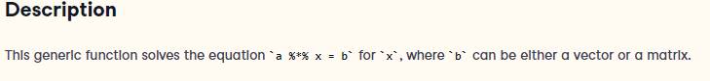

Esta descripcion fue tomada de la pagina de documentacion de R: https://www.rdocumentation.org/packages/base/versions/3.6.2/topics/solve

Graficamos para comparar los puntos obtenidos por los que nos daba el enunciado

Se calcula el resultado del polinomio:

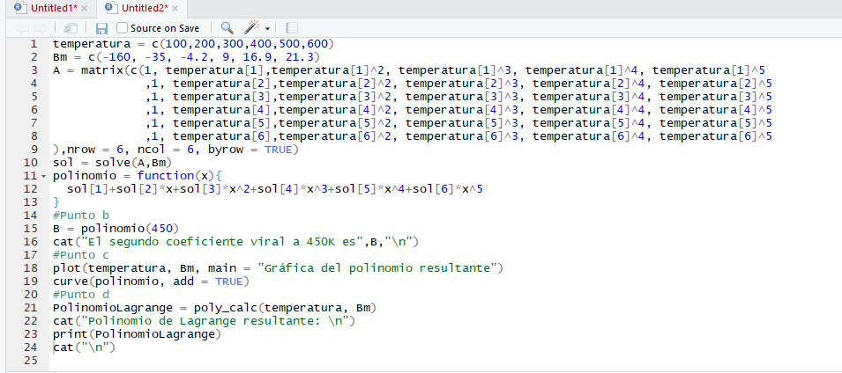

Punto A

Utilizamos solve para determinar el polinomio

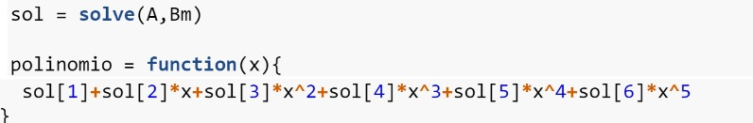

El resultado d1el sol es: [1] -5.739000e+02 6.635350e+00 -3.183458e-02 7.766667e-05 -9.404167e-08 4.483333e-11

Punto B

Calculamos el punto en 450, buscamos su respectivo B en el polinomio

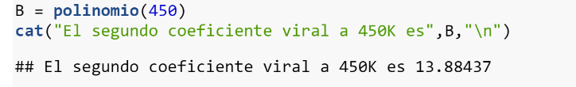

Graficamos (Punto C )

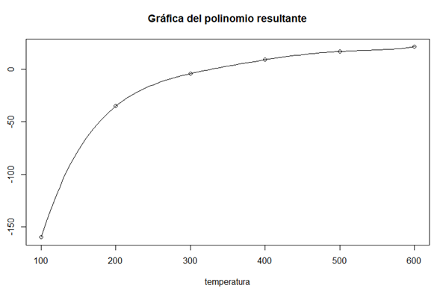

Punto D

Utilizamos Lagrange y vemos el polinomio interpolante

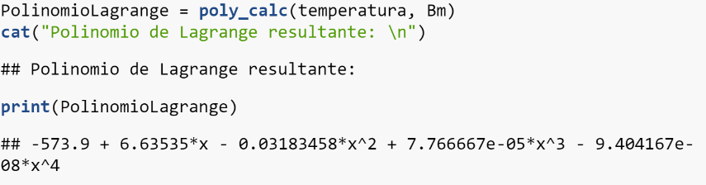

13.

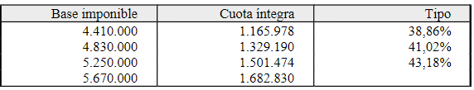

Metodo de Lagrange

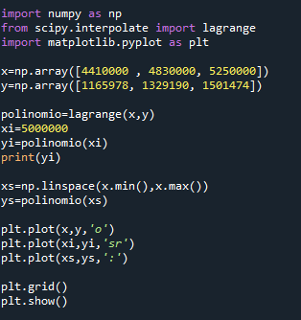



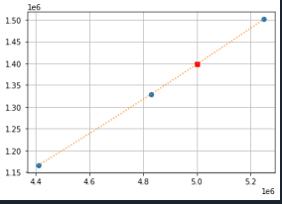

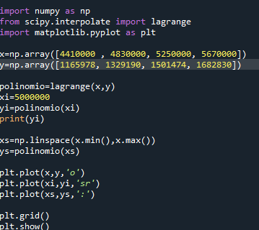



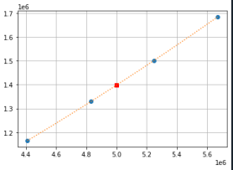

Metodo de Newton











